104年度新生公園農業學苑 秋季班招生中(第一次上課新生為主)
網路報名104年7月20日0900起~滿額為止

活動目的：為協助推動台北市田園城市新政策，秉持以都市農業有機、健康、新生活之理念，培訓台北市都市農業綠美化推廣尖兵，課程安排包含基礎園藝課程、蔬果栽培、居家園藝、簡易造景及各地案例分享等，有心參與學員能夠全程參與，未來成為七星都市農業綠美化推廣尖兵，本次秋季班針對第一次參加農業學苑課程之新生為主，舊生伙伴請等明年春季進階班課程再報名。

主辦單位：台北市政府工務局公園路燈工程管理處
策劃執行：財團法人七星農業發展基金會
開課時間：104年8月19日~10月21日 每週三下午1400~1600 (詳課程表)
參加資格：喜歡參加農業學苑課程之新學員為主(共計35名)
開課地點：台北市新生公園農業學苑(詳教室地圖)

報名方式：限網路報名，104年7月20日0900起~滿額為止。
報名者請先前往七星農業發展基金會網站(http://www.agri.org.tw)，於活動訊息中點選農業學苑招生中，進入招生活動網頁點選我要報名，填記基本資料後點選確定送出即可，報名成功者可於參加名單中看到自己姓名。名額滿時即無法報名，不要氣餒，開課中如有空席，本會將立即公告於網站最新消息中。
因課程全程免費名額有限，為將資源作最有效運用，無故缺課超過3次者，本會有權將名額重新釋出給予有心參加者。
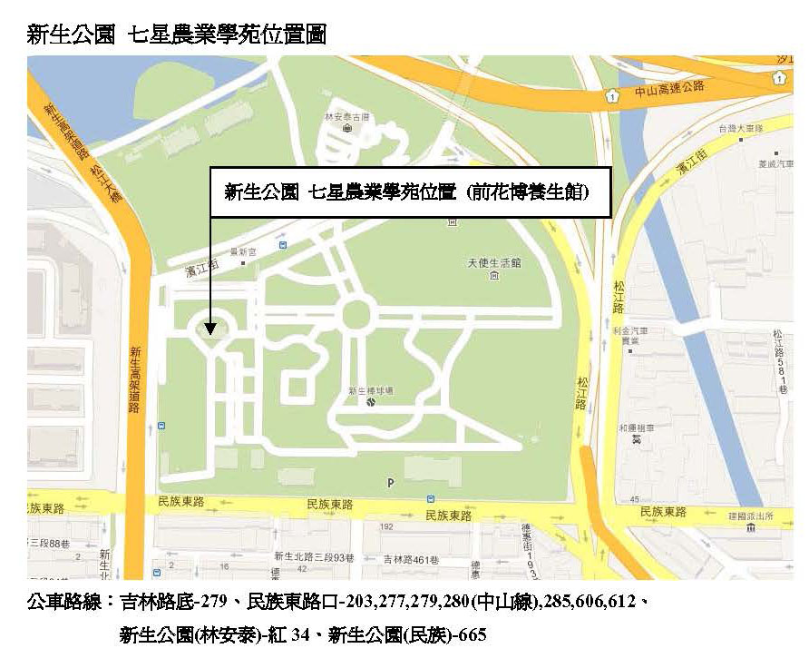
104年度新生公園農業學苑秋季班課程表

日期 | 主題 | 老師 | 職稱 | 單位
8月19日 | 園藝綠手指 | 張莉莉 | 主任 | 國立淡水商工園藝科
8月26日 | 臺灣觀賞花卉之育種 | 葉德銘 | 教授 | 台灣大學園藝系
9月2日 | 綠色黃金傳奇 | 張育森 | 教授 | 台灣大學園藝系
9月9日 | 農場果樹栽培應用 | 謝榮欽 | 老師 | 東農園藝坊
9月16日 | 我家有座小糧倉 | 蔡其昌 | 研究員 | 七星農業發展基金會
9月23日 | 種子到佳餚 田園到餐桌 | 鐘秀媚 | 技士 | 台灣大學農場
9月30日 | 農村環境綠美化 | 李碧耆 | 總經理 | 吉利園藝公司
10月7日 | 認識蔬菜分類及繁殖技巧 | 劉廣泉 | 研究員 | 桃園區農業改良場
10月14日 | 多肉植物栽培與管理 | 梁群健 | 老師 | 台大農藝組
10月21日 | 有機農場經營管理 | 薛蘭瑛 | 老師 | 元極有機農場

